

2020.10.29

责任编辑：孙文娟
电 话：86-18513790712
传 真：86-010-85725399
编辑邮箱：sunwj@chinaccm.com
地址：北京市朝阳区高碑店东区B8-1



目 录
一、 国际原油市场回顾 3
1.1. 国际原油收盘价涨跌情况（单位：美元/桶） 3
1.2.2020年国际原油价格走势图 4
1.3原油价格后期分析 5
二、 石蜡市场价格 7
2.1中石油所属企业 7
2.2中石化所属企业 9
三、走势分析 10
3.1石蜡价格走势图 10
石蜡价格走势图（56#半） 11
石蜡价格走势图（58#半） 11
石蜡价格走势图（58#全） 12
3.2 石蜡后市分析 12
中石化炼厂： 13
中石油炼厂： 13
四、液蜡 13
4.1液蜡价格表 14
4.2液蜡价格走势图 14
五、进出口数据 14
5.1石蜡，不论是否着色(按重量计含油量小于0.75%) 14

- 国际原油市场回顾
  - 国际原油收盘价涨跌情况（单位：美元/桶）
日期 | 纽交所 | 伦交所 | 影响因素
2020/10/22 | 40.64 | 42.46 | 原油期货价格上涨。受美国可能推出经济刺激计划油价提振，但未能完全收复上一交易日的跌幅。俄罗斯总统称俄罗斯不排除推迟OPEC+原计划从1月开始的增产行动，提振了油价。
2020/10/23 | 39.85 | 41.77 | 原油期货价格下跌。利比亚原油出口增长、美国财政刺激方案仍陷僵局、原油需求前景令人担忧，油价承压下行。
2020/10/26 | 38.56 | 40.46 | 原油期货价格下跌。在市场对需求前景非常敏感的同时，欧洲疫情持续恶化，利比亚增加原油产量令油价承压下行。
2020/10/27 | 39.57 | 41.2 | 原油期货价格上涨。热带风暴泽塔已提前登陆墨西哥湾，该地区部分原油生产被迫停止，但是可能只是暂时提振油价。
2020/10/28 | 37.39 | 39.12 | 原油期货价格下跌。受到全球新冠肺炎病例激增、美国大选前景不确定等因素影响，目前的原油需求低迷。

1.2.2020年国际原油价格走势图

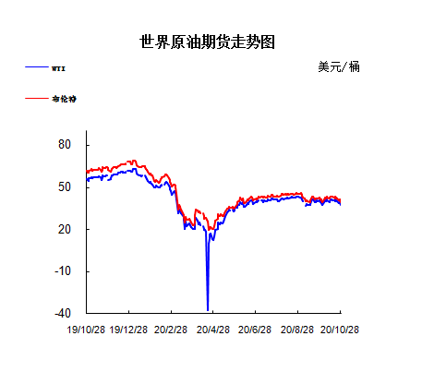

1.3原油价格后期分析
本周美国WTI原油原油价格在37.39-40.64美元/桶。布伦特原油价格在39.12-42.46美元/桶震荡。周内国际油价震荡不稳。美国原油库存意外剧增，多国疫情恶化恢复封禁拖累需求前景，外盘10月28日油价暴跌逾5%。12月WTI：37.39跌2.18;12月布伦特：39.12跌2.08。基本面利好因素：1.沙特能源大臣阿卜杜勒阿齐兹亲王周一表示，油市最糟糕的时期已经过去。不过，欧佩克秘书长巴尔金都稍早表示，因全球范围内的新冠肺炎确诊病例激增，石油市场复苏的时间可能比预期的要长，尽管如此，欧佩克+平衡市场的努力将“坚持到底”。2.美国国家飓风中心指出，“泽塔”再次增强为飓风，预计将于当地时间周三中午开始给路易斯安那州东南部带来风暴潮和强风。预测泽塔将形成一个快速移动的飓风，从路易斯安那州东南部带来威胁生命的风暴潮和强风。3.周一，美国再对伊朗祭出新制裁，针对该国的石油业而来，包括伊朗石油部，这是华盛顿加强对伊朗施压的最新举措。自美国退出伊核协议以来，伊朗石油出口已经从逾250万桶/日缩减。不过，伊朗一直在努力绕过制裁，保持出口畅通。基本面利空因素：1.北京时间周三晚22:30，美国能源信息署(EIA)公布的数据显示，截至10月23日当周，美国除却战略储备的商业原油库存增加432万桶至4.924亿桶，预期增加150万桶，前值减少100.2万桶;除却战略储备的商业原油上周进口566.4万桶/日，较前一周增加54.6万桶/日;上周美国国内原油产量增加120万桶至1110万桶/日。美国每周石油产量增幅达创纪录的120万桶/日。2.北京时间周三凌晨04:30，美国石油协会(API)公布的数据显示，截至10月23日当周，API原油库存增加457.7万桶，预期增加111万桶;汽油库存增加225.2万桶。知名金融博客零对冲表示，由于美元走弱和对热带风暴“泽塔”造成的供应中断的担忧，周二油价出现反弹。但API数据显示上周原油库存增幅远大于预期，油价短线急挫。3.当地时间周二，美国总统特朗普承认，可能在美国大选后才能就新一轮新冠纾困计划达成协议，原因是白宫无法弥合与参院共和党同僚及国会民主党人的分歧。与此同时，众院议长佩洛西也打破了达成协议的希望，并指责白宫“悲惨地”失败。据报道，特朗普27日在出发进行竞选活动前表示，大选结束后，我们将出台人们所见过的最好的刺激计划。特朗普称，我们会将刺激计划磋商一直进行下去，因为我们的民众应该得到刺激计划(的帮助)，但佩洛西只对救助管理不善、犯罪猖獗的民主党城市和州感兴趣。4.据Worldometers实时统计数据显示，截至北京时间10月29日02时28分，全球新冠肺炎确诊病例达4456万例，新增330697例至444567737例，死亡病例达117万例，新增4788例至1176212例。全球确诊病例超过10万例的国家达48个。此外，日本、埃塞俄比亚、洪都拉斯、白俄罗斯和委内瑞拉确诊病例已经超过9万。美国新冠肺炎确诊病例达907万例，新增35396例至9073426例，占全球确诊病例的约五分之一;死亡病例达23万例，新增473例至232557例，占全球死亡人数的近五分之一。
预测下周WTI油价将触及36-41美元/桶，布油在之后几个月触及38-43美元/桶。
- 石蜡市场价格

2.1中石油所属企业
单位：元/吨
企业性质 | 生产厂家 | 产品名称 | 型号 | 价格说明 | 规格 | 2020/10/22 | 2020/10/29 | 周涨跌
中石油 | 兰州石化 | 石蜡 | 52# | 半精炼 | 板 | 0 | 0 | 0
中石油 | 兰州石化 | 石蜡 | 54# | 半精炼 | 板 | 4870 | 4920 | 50
中石油 | 兰州石化 | 石蜡 | 56# | 半精炼 | 板 | 4920 | 4970 | 50
中石油 | 兰州石化 | 石蜡 | 58# | 半精炼 | 板 | 5020 | 5070 | 50
中石油 | 大庆炼化 | 石蜡 | 58# | 全精炼 | 板 | 5360 | 5410 | 50
中石油 | 大庆炼化 | 石蜡 | 58# | 全精炼 | 颗粒 | 5360 | 5410 | 50
中石油 | 大庆炼化 | 石蜡 | 58# | 半精炼 | 板 | 5120 | 5170 | 50
中石油 | 大庆炼化 | 石蜡 | 58# | 半精炼 | 颗粒 | 5100 | 5170 | 70
中石油 | 大庆石化 | 石蜡 | 58# | 半精炼 | 板 | 5120 | 5170 | 50
中石油 | 大庆石化 | 石蜡 | 58# | 粗炼 | 板 | 4700 | 4770 | 70
中石油 | 大庆石化 | 石蜡 | 60# | 半精炼 | 板 | 0 | 0 | 0
中石油 | 大庆石化 | 石蜡 | 60# | 粗炼 | 板 | 0 | 0 | 0
中石油 | 大连石化 | 石蜡 | 54# | 全精炼 | 板 | 0 | 0 | 0
中石油 | 大连石化 | 石蜡 | 54# | 半精炼 | 板 | 5400 | 5450 | 50
中石油 | 大连石化 | 石蜡 | 56# | 全精炼 | 板 | 5480 | 5530 | 50
中石油 | 大连石化 | 石蜡 | 56# | 半精炼 | 板 | 5400 | 5450 | 50
中石油 | 大连石化 | 石蜡 | 58# | 全精炼 | 板 | 5680 | 5730 | 50
中石油 | 大连石化 | 石蜡 | 58# | 半精炼 | 板 | 5580 | 5630 | 50
中石油 | 大连石化 | 石蜡 | 60# | 全精炼 | 板 | 5730 | 5780 | 50
中石油 | 大连石化 | 石蜡 | 60# | 半精炼 | 板 | 5630 | 5680 | 50
中石油 | 大连石化 | 石蜡 | 62# | 全精炼 | 板 | 5930 | 5980 | 50
中石油 | 大连石化 | 石蜡 | 62# | 半精炼 | 板 | 5850 | 5900 | 50
中石油 | 大连石化 | 石蜡 | 64# | 全精炼 | 板 | 6050 | 6100 | 50
中石油 | 大连石化 | 石蜡 | 64# | 半精炼 | 板 | 5950 | 6000 | 50
中石油 | 抚顺石化 | 石蜡 | 54# | 全精炼 | 板 | 5180 | 5230 | 50
中石油 | 抚顺石化 | 石蜡 | 56# | 全精炼 | 板 | 5180 | 5230 | 50
中石油 | 抚顺石化 | 石蜡 | 58# | 全精炼 | 板 | 5480 | 5530 | 50
中石油 | 抚顺石化 | 石蜡 | 60# | 全精炼 | 板 | 5530 | 5580 | 50
中石油 | 抚顺石化 | 石蜡 | 62# | 全精炼 | 板 | 0 | 0 | 0
中石油 | 抚顺石化 | 石蜡 | 64# | 全精炼 | 板 | 5600 | 5650 | 50

2.2中石化所属企业
单位：元/吨
企业性质 | 生产厂家 | 产品名称 | 型号 | 价格说明 | 规格 | 2020/10/22 | 2020/10/29 | 周涨跌
中石化 | 南阳石蜡厂 | 石蜡 | 52# | 半精炼 | 颗粒 | 5060 | 5110 | 50
中石化 | 南阳石蜡厂 | 石蜡 | 54# | 半精炼 | 颗粒 | 0 | 0 | 0
中石化 | 南阳石蜡厂 | 石蜡 | 56# | 半精炼 | 颗粒 | 5140 | 5190 | 50
中石化 | 泰州石化 | 石蜡 | 56# | 半精炼 | 板 | 4800 | 4850 | 50
中石化 | 济南炼厂 | 石蜡 | 62# | 半精炼 | 板 | 0 | 0 | 0
中石化 | 济南炼厂 | 石蜡 | 64# | 半精炼 | 板 | 0 | 0 | 0
中石化 | 茂名石化 | 石蜡 | 56# | 全精炼 | 板 | 5610 | 5660 | 50
中石化 | 茂名石化 | 石蜡 | 56# | 半精炼 | 板 | 5510 | 5560 | 50
中石化 | 茂名石化 | 石蜡 | 58# | 全精炼 | 板 | 5760 | 5810 | 50
中石化 | 茂名石化 | 石蜡 | 58# | 半精炼 | 板 | 5610 | 5660 | 50
中石化 | 荆门石化 | 石蜡 | 52# | 全精炼 | 板 | 5010 | 5060 | 50
中石化 | 荆门石化 | 石蜡 | 52# | 半精炼 | 板 | 4960 | 5010 | 50
中石化 | 荆门石化 | 石蜡 | 54# | 全精炼 | 板 | 5180 | 5230 | 50
中石化 | 荆门石化 | 石蜡 | 54# | 半精炼 | 板 | 5130 | 5180 | 50
中石化 | 荆门石化 | 石蜡 | 56# | 全精炼 | 板 | 5270 | 5320 | 50
中石化 | 荆门石化 | 石蜡 | 56# | 半精炼 | 板 | 5220 | 5270 | 50
中石化 | 荆门石化 | 石蜡 | 58# | 全精炼 | 板 | 0 | 0 | 0
中石化 | 荆门石化 | 石蜡 | 58# | 半精炼 | 板 | 5380 | 5430 | 50
中石化 | 荆门石化 | 石蜡 | 60# | 全精炼 | 板 | 0 | 0 | 0
中石化 | 荆门石化 | 石蜡 | 60# | 半精炼 | 板 | 0 | 0 | 0
中石化 | 荆门石化 | 石蜡 | 62# | 半精炼 | 板 | 0 | 0 | 0
中石化 | 高桥石化 | 石蜡 | 52# | 半精炼 | 板 | 5000 | 5050 | 50
中石化 | 高桥石化 | 石蜡 | 54# | 全精炼 | 板 | 5070 | 5120 | 50
中石化 | 高桥石化 | 石蜡 | 54# | 半精炼 | 板 | 5100 | 5150 | 50
中石化 | 高桥石化 | 石蜡 | 56# | 全精炼 | 板 | 0 | 0 | 0
中石化 | 高桥石化 | 石蜡 | 56# | 半精炼 | 板 | 5250 | 5300 | 50
中石化 | 高桥石化 | 石蜡 | 58# | 全精炼 | 板 | 0 | 0 | 0
中石化 | 高桥石化 | 石蜡 | 58# | 半精炼 | 板 | 5400 | 5450 | 50
中石化 | 高桥石化 | 石蜡 | 60# | 全精炼 | 板 | 5550 | 5600 | 50
中石化 | 高桥石化 | 石蜡 | 60# | 半精炼 | 板 | 5400 | 5450 | 50
中石化 | 高桥石化 | 石蜡 | 62# | 全精炼 | 板 | 0 | 0 | 0
中石化 | 高桥石化 | 石蜡 | 62# | 半精炼 | 板 | 5450 | 5500 | 50
中石化 | 高桥石化 | 石蜡 | 64# | 半精炼 | 板 | 5500 | 5550 | 50

三、走势分析

3.1石蜡价格走势图

石蜡价格走势图（56#半）
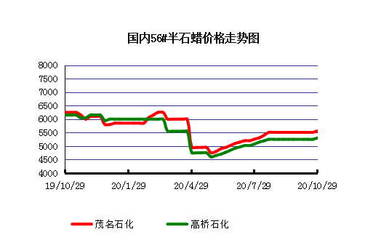

石蜡价格走势图（58#半）
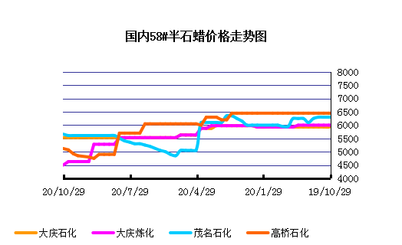

石蜡价格走势图（58#全）
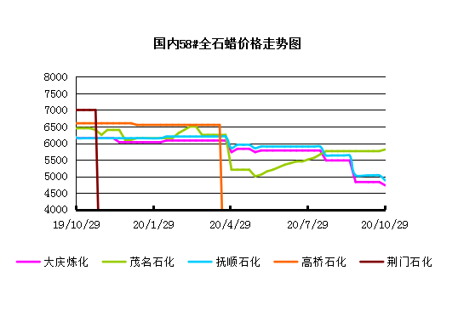

3.2 石蜡后市分析
本周国内石蜡市场中石油、中石化价格集中推涨，涨幅约在50-70元/吨左右，目前场内整体氛围表现尚可，加之主营炼厂库存持续低位运行利好市场整体交投心态，炼厂出货压力不大，预计短期内石蜡市场整体或暂维持目前价位盘稳观望为主。

中石化炼厂：
荆门石化石蜡价稳定，目前主产52#半、54#半,58#粗，日产120吨左右，整体库存1300吨左右，货源牌号较全。9月产量4000吨。装置正常。 茂名石化价格稳定，主产58#半/56全，装置正常，日产100吨左右，9月产量2800吨左右。 上海高桥石蜡价格稳定，主产58#半、64#半，66#半，日产250吨左右，库存600吨左右，9月份产量约1.2万吨左右。

中石油炼厂：
兰州石化石蜡价格稳定，主产56/58半，日产100吨左右，9月份产量2800吨。实盘商谈。装置目前正常运行。 大庆石化石蜡价格稳定，产56#半、58半/粗。炼厂库存大概在500吨左右。日产量600吨左右，9月产量2.1万吨左右。 大连石化石蜡价格稳定，日产500吨左右，库存1500左右。实盘商谈。装置正常。9月产量2.1万吨左右。 抚顺石化石蜡价稳定，产56/58/64全蜡板，纸箱比袋装每吨高30元，日产1500吨左右，9月产量4.65万吨左右。炼厂库存20000吨左右。

四、液蜡

4.1液蜡价格表
单位：元/吨
企业性质 | 生产厂家 | 产品名称 | 型号 | 价格说明 | 规格 | 2020/10/22 | 2020/10/29 | 周涨跌
中石化 | 扬州石化 | 液蜡 |  | 原料油 | 液体 | 3500 | 3500 | 0
中石化 | 清江石化 | 液蜡 |  | 原料油 | 液体 | 0 | 0 | 0
中石化 | 金陵烷基苯厂 | 液蜡 | 300# | 重质 | 液体 | 5700 | 5700 | 0
中石油 | 抚顺石化 | 液蜡 | 300# | 重质 | 液体 | 5300 | 5300 | 0
中石油 | 沈阳蜡化厂 | 液蜡 | 300# | 重质 | 液体 | 5800 | 5800 | 0
中石油 | 锦西石化 | 液蜡 | 300# | 重质 | 液体 | 5200 | 5200 | 0
地方炼厂 | 辽宁华锦通达化工 | 液蜡 |  | 重质 | 液体 | 0 | 0 | 0

4.2液蜡价格走势图

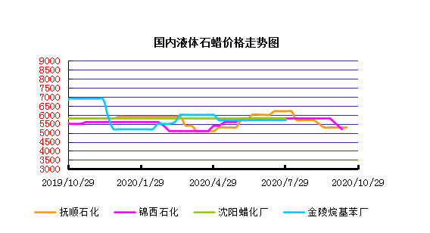

五、进出口数据

5.1石蜡，不论是否着色(按重量计含油量小于0.75%)
2020年9月份石蜡进出口统计数据 单位，吨，美元
产销国 | 进口数量 | 进口美元 | 出口数量 | 出口美元
阿尔及利亚 | 0 | 0 | 0 | 0
阿根廷 | 0 | 0 | 1435.5 | 1115937
安哥拉 | 0 | 0 | 1 | 773
澳大利亚 | 0 | 0 | 309.1 | 253801
巴基斯坦 | 0 | 0 | 85.5 | 70740
巴西 | 0.12 | 1174 | 8358.272 | 6553214
波兰 | 0 | 0 | 2269 | 1564842
丹麦 | 0 | 0 | 540 | 409104
德国 | 5.708 | 20418 | 42 | 48356
多哥 | 0 | 0 | 0 | 0
多米尼加共和国 | 0 | 0 | 162 | 138510
厄瓜多尔 | 0 | 0 | 303 | 264339
法国 | 0.203 | 2680 | 72 | 57098
菲律宾 | 0 | 0 | 978.5 | 733214
斐济 | 0 | 0 | 0 | 0
哥伦比亚 | 0 | 0 | 893 | 670435
哥斯达黎加 | 0 | 0 | 52 | 43420
韩国 | 0 | 0 | 976.975 | 809575
荷兰 | 1.965 | 28934 | 156 | 122910
洪都拉斯 | 0 | 0 | 0 | 0
几内亚 | 0 | 0 | 0 | 0
加拿大 | 4.73 | 15367 | 60.75 | 51093
加纳 | 0 | 0 | 0 | 0
科特迪瓦共和国 | 0 | 0 | 21 | 18060
肯尼亚 | 0 | 0 | 651.05 | 558425
立陶宛 | 0 | 0 | 42 | 31038
马耳他 | 0 | 0 | 0 | 0
马拉维 | 0 | 0 | 20 | 15200
马来西亚 | 2647.675 | 3467314 | 495.8 | 388326
毛里求斯 | 0 | 0 | 0 | 0
美国 | 28.681 | 139636 | 1087.289 | 856248
孟加拉国 | 0 | 0 | 515 | 425925
秘鲁 | 0 | 0 | 581 | 494839
缅甸 | 0 | 0 | 3714.75 | 2985587
墨西哥 | 0 | 0 | 13995.36 | 11035938
南非 | 2.3 | 7936 | 969 | 780775
尼加拉瓜 | 0 | 0 | 715 | 618485
葡萄牙 | 0 | 0 | 0 | 0
日本 | 109.34 | 407387 | 135.5 | 119843
萨尔瓦多 | 0 | 0 | 180.919 | 144967
斯里兰卡 | 0 | 0 | 208.5 | 176834
中国台湾 | 20.701 | 96357 | 3020.121 | 1816275
泰国 | 24 | 37200 | 1329.5 | 1077408
土耳其 | 0 | 0 | 478.8 | 351760
危地马拉 | 0 | 0 | 1391.916 | 1105772
乌拉圭 | 0 | 0 | 103 | 71771
西班牙 | 0.025 | 225 | 516.005 | 411300
中国香港 | 0 | 0 | 1367 | 1102933
新加坡 | 0 | 0 | 0 | 0
新西兰 | 0 | 0 | 0 | 0
伊朗 | 0 | 0 | 0.16 | 501
以色列 | 0 | 0 | 159.835 | 127187
意大利 | 0.29 | 1027 | 912 | 698580
印度 | 9.28 | 38234 | 2198.15 | 1825102
印度尼西亚 | 21 | 19950 | 573 | 460806
英国 | 1.32 | 4318 | 57 | 46560
越南 | 0 | 0 | 5308.9 | 4250752
智利 | 0 | 0 | 378 | 310505
中华人民共和国 | 0.06 | 320 | 0 | 0
2020 | 2877.398 | 4288477 | 57820.152 | 45215063

5.2液体石蜡和重质液体石蜡
2018年9月份液体石蜡进出口统计数据 单位，千克，美元
产销国 | 进口数量 | 进口美元 | 出口数量 | 出口美元
比利时 | 8684 | 19,403 | 0 | 0
德国 | 18916 | 53,069 | 0 | 0
法国 | 902 | 4,132 | 0 | 0
韩国 | 3547563 | 3,095,754 | 0 | 0
荷兰 | 175 | 897 | 0 | 0
加拿大 | 36043 | 167,402 | 0 | 0
卡塔尔 | 5075261 | 4,042,719 | 0 | 0
马来西亚 | 1431056 | 1,197,356 | 0 | 0
毛里求斯 | 0 | 0 | 13600 | 16,320
美国 | 1197709 | 937,284 | 0 | 0
孟加拉国 | 0 | 0 | 67320 | 47,713
南非 | 574301 | 424,641 | 0 | 0
日本 | 2976215 | 2,655,849 | 20 | 46
瑞典 | 925 | 131,657 | 0 | 0
台湾省 | 5054124 | 4,574,937 | 0 | 0
西班牙 | 841892 | 631,876 | 0 | 0
印度 | 90 | 172 | 0 | 0
5.3 微晶石蜡
2018年9月份微晶石蜡进出口统计数据 单位，千克，美元
产销国 | 进口数量 | 进口美元 | 出口数量 | 出口美元
巴西 | 2000 | 8,490 | 0 | 0
德国 | 256760 | 506,101 | 0 | 0
韩国 | 222885 | 283,345 | 0 | 0
荷兰 | 32548 | 83,098 | 0 | 0
加拿大 | 36288 | 150,595 | 0 | 0
美国 | 8291 | 23,253 | 0 | 0
日本 | 48716 | 135,122 | 0 | 0
台湾省 | 4138 | 26,180 | 0 | 0
泰国 | 54976 | 43,213 | 0 | 0
西班牙 | 169230 | 397,668 | 0 | 0
新加坡 | 18000 | 42,860 | 0 | 0
印度尼西亚 | 52500 | 45,655 | 0 | 0
2017 | 906332 | 1,745,580 | 0 | 0

更多精彩敬请关注：中华商务网

